Установите на окна ограничители, фиксаторы, блокираторы или другие устройства, не позволяющие ребенку самостоятельно открыть окно.  Не забывайте об ответственности за неисполнение или ненадлежащее исполнение родительских обязанностей по воспитанию, содержанию своих детей.   | РЕКОМЕНДАЦИИ  ДЛЯ РОДИТЕЛЕЙ  Москитные сетки не предназначены для защиты от падений!  Не ставьте мебель рядом с окном, чтобы ребенок не мог залезть на подоконник!  Открывайте окна из положения «сверху» (фронтальное проветривание), а не настежь!  Не допускайте игр детей возле открытых окон! Предупреждайте ребенка об опасности открытого окна, о возможности падения. | Открытое окно может быть СМЕРТЕЛЬНО ОПАСНО ДЛЯ РЕБЕНКА!!!  Большинство случаев падения происходит, когда родители оставляют детей без присмотра.  В случае вашего вынужденного отсутствия оставляйте детей под присмотром только взрослых, вменяемых людей!  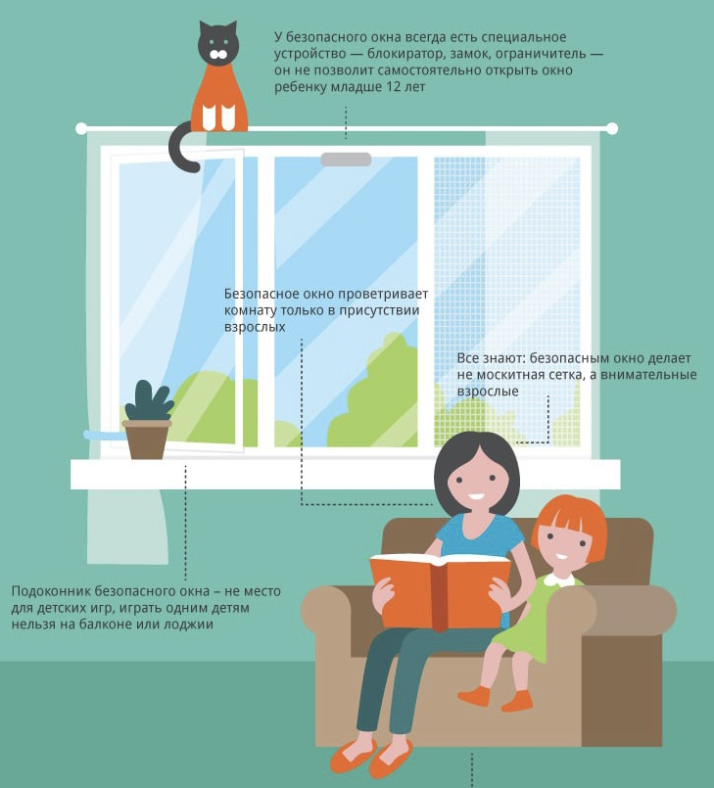
ПРЕДУПРЕЖДАТЬ ДЕТЕЙ  ОБ ОПАСНОСТИ - ОБЯЗАННОСТЬ РОДИТЕЛЕЙ!  В теплое время года отмечается рост несчастных случаев, связанных с выпадением из окон детей от 1 года до 6 лет. Дети получают тяжелые черепно-мозговые травмы, переломы костей, повреждения внутренних органов и др.  Возможны случаи, когда ребёнок умирает на месте или в машине скорой помощи…  112 ЕДИНАЯ ДЕЖУРНО-ДИСПЕТЧЕСКАЯ СЛУЖБА  03 - ТЕЛЕФОН СКОРОЙ МЕДИЦИНСКОЙ ПОМОЩИ | Статья 5.35 КоАП РФ «Неисполнение родителями или иными законными представителями несовершеннолетних обязанностей по содержанию и воспитанию несовершеннолетних»  ВНИМАТЕЛЬНОЕ ОТНОШЕНИЕ К ДЕТЯМ ПОМОЖЕТ ИЗБЕЖАТЬ БЕДЫ!  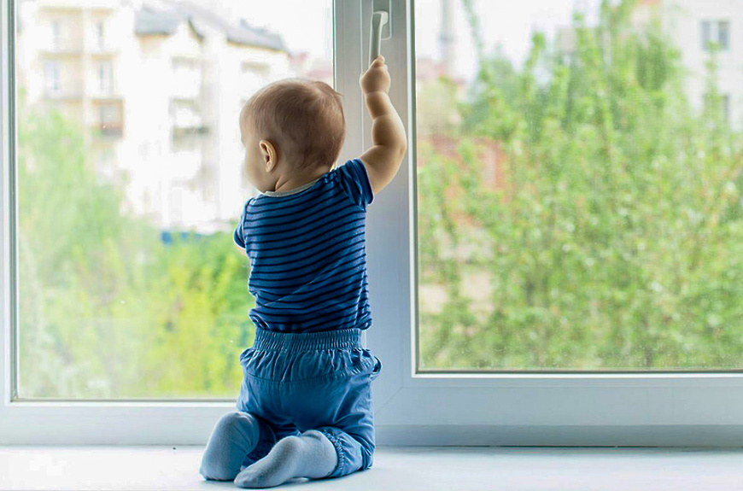  ПРОВЕРЬТЕ ПРЯМО СЕЙЧАС, ГДЕ И С КЕМ НАХОДЯТСЯ ВАШИ ДЕТИ!  Прокуратура города Хабаровска,  г. Хабаровск,  ул. Карла Маркса, д. 107/1,  тел. 8 (4212) 42-21-91 |   Прокуратура  города Хабаровска  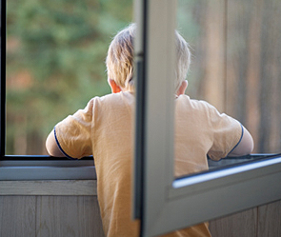  ПРОФИЛАКТИКА  ВЫПАДЕНИЯ ДЕТЕЙ  ИЗ ОКОН  г. Хабаровск, 2024 г.

